**Software Requirement Analysis  
for Public Transportation System**

**Project Team**

**Team 3**

Date

**2014-11-21**

**Team Information**

**김제헌**

**박상희**

**박형민**

**엄현식**

**Table of Contents**

1 Introduction 8

1.1 Purpose 8

1.2 Scope 8

1.2.1 개발사항 8

1.2.2 제한사항 8

1.2.3 제품의 활용도 8

1.2.4 개발환경 8

1.3 Definition, acronyms, and abbreviations 8

1.4 Reference 9

1.5 Overview 9

2 Overall Description 9

2.1 Product Perspective 9

2.2 Product functions 9

2.3 User characteristics 9

2.4 제약 및 가정 사항 9

3 Structured Analysis 10

3.1 Public Transportation System 10

3.1.1 System Context Diagram 10

3.1.1.1 Basic System Context Diagram 10

3.1.1.2 The System Context Diagram 10

3.1.2 Event List 11

3.1.3 Data Flow Diagram 11

3.1.3.1 DFD level 0 11

3.1.3.1.1 DFD 11

3.1.3.1.2 Process Specification 12

3.1.3.1.2.1 Process 0 12

3.1.3.1.3 Data Dictionary 12

3.1.3.2 DFD Level 1 13

3.1.3.2.1 DFD 13

3.1.3.2.2 Process Specification 13

3.1.3.2.2.1 Process 1 13

3.1.3.2.2.2 Process 2 13

3.1.3.2.2.3 Process 3 14

3.1.3.2.3 Data Dictionary 14

3.1.3.3 DFD level 2 15

3.1.3.3.1 DFD 15

3.1.3.3.2 Process Specification 16

3.1.3.3.2.1 Process 1.1 16

3.1.3.3.2.2 Process 1.2 16

3.1.3.3.2.3 Process 2.1 16

3.1.3.3.2.4 Process 2.2 16

3.1.3.3.2.5 Process 2.3 17

3.1.3.3.2.6 Process 2.4 17

3.1.3.3.2.7 Process 3.1 17

3.1.3.3.2.8 Process 3.2 17

3.1.3.3.3 Data Dictionary 18

3.1.3.4 DFD level 3 18

3.1.3.4.1 DFD 18

3.1.3.4.2 Process Specification 18

3.1.3.4.2.1 Process 2.1.1 19

3.1.3.4.2.2 Process 2.1.2 19

3.1.3.4.2.3 Process 2.1.3 19

3.1.3.4.2.4 Process 2.1.4 19

3.1.3.4.2.5 Process 2.1.5 20

3.1.3.4.2.6 Process 2.1.6 20

3.1.3.4.3 Data Dictionary 20

3.1.3.4.4 State Transition Diagram 20

3.1.3.4.4.1 STD for Controller 2.1.3 20

3.1.3.5 DFD level 4 21

3.1.3.5.1 DFD 21

3.1.3.5.2 Process Specification 21

3.1.3.5.2.1 Process 2.1.1.1 21

3.1.3.5.2.2 Process 2.1.1.2 22

3.1.3.5.2.3 Process 2.1.1.3 22

3.1.3.5.2.4 Process 2.1.2.1 22

3.1.3.5.2.5 Process 2.1.2.2 23

3.1.3.5.2.6 Process 2.1.2.3 23

3.1.3.5.3 Data Dictionary 23

3.1.3.5.4 State Transition Diagram 23

3.1.3.5.4.1 STD for Controller 2.1.1.1 23

3.1.3.5.4.2 STD for Controller 2.1.2.2 24

3.2 Recharger System 24

3.2.1 System Context Diagram 24

3.2.2 Event List 25

3.2.3 Data Flow Diagram 25

3.2.3.1 DFD level 0 25

3.2.3.1.1 DFD 25

3.2.3.1.2 Process Specification 25

3.2.3.1.3 Data Dictionary 26

3.2.3.2 DFD level 1 26

3.2.3.2.1 DFD 26

3.2.3.2.2 Process Specification 26

3.2.3.2.2.1 Process 1 26

3.2.3.2.2.2 Process 2 27

3.2.3.2.3 Data Dictionary 27

3.2.3.3 DFD level 2 28

3.2.3.3.1 DFD 28

3.2.3.3.2 Process Specification 28

3.2.3.3.2.1 Process 1.1 28

3.2.3.3.2.2 Process 1.2 28

3.2.3.3.2.3 Process 2.1 29

3.2.3.3.2.4 Process 2.2 29

3.2.3.3.2.5 Process 2.3 29

3.2.3.3.2.6 Process 2.4 29

3.2.3.3.3 Data Dictionary 30

3.2.3.4 DFD level 3 30

3.2.3.4.1 DFD 30

3.2.3.4.2 Process Specification 30

3.2.3.4.2.1 Process 2.1.1 31

3.2.3.4.2.2 Process 2.1.2 31

3.2.3.4.2.3 Process 2.1.3 31

3.2.3.4.3 State Transition Diagram 31

3.2.3.4.3.1 STD for Controller 2.1.1 31

3.3 Fee Calculation System 32

3.3.1 System Context Diagram 32

3.3.2 Event List 32

3.3.3 Data Flow Diagram 33

3.3.3.1 DFD level 0 33

3.3.3.1.1 DFD 33

3.3.3.1.2 Process Specification 33

3.3.3.1.2.1 Process 0 33

3.3.3.1.3 Data Dictionary 33

3.3.3.2 DFD level 1 34

3.3.3.2.1 DFD 34

3.3.3.2.2 Process Specification 34

3.3.3.2.2.1 Process 1 34

3.3.3.2.2.2 Process 2 34

3.3.3.2.2.3 Process 3 35

3.3.3.2.2.4 Process 4 35

3.3.3.2.3 Data Dictionary 35

3.3.3.3 DFD level 2 35

3.3.3.3.1 DFD 35

3.3.3.3.2 Process Specification 36

3.3.3.3.2.1 Process 2.1 36

3.3.3.3.2.2 Process 2.2 36

3.3.3.3.2.3 Process 2.3 36

3.3.3.3.2.4 Process 2.4 37

3.3.3.3.3 Data Dictionary 37

3.3.3.3.4 State Transition Diagram 37

3.3.3.3.4.1 STD for Controller 2.1 37

3.4 Overall 37

3.4.1 Public Transportation System 37

3.4.2 Recharger System 38

3.4.3 Fee Calculation System 38

1. Introduction
   1. Purpose

본 문서는 Public Transportation System에 관한 요구사항 명세를 기반으로, Structured Analysis를 수행한 문서이다. 이 문서를 통해 PTS의 필요한 요구사항들의 관계를 명확히 하고, 더 나아가 이것은 실제 구현의 토대가 된다.  
이 문서를 읽는 사람에게 PTS의 Analysis가 어떻게 이루어졌는지 명확히 전달한다.

* 1. Scope
     1. 개발사항

본 프로젝트는 전체 PTS 중 지하철, 버스 및 정산 시스템만을 대상으로 구현하는 것으로 규모를 제한한다. 또한 버스1대와 지하철 2호선 중 5개 역(건대입구, 왕십리, 합정, 신림, 강남)만을 대상으로 한다. 모든 시스템은 SW만으로 구현한다. HW가 필요한 부분은 SW모듈을 만들어 가상의HW를 구현한다.

* + 1. 제한사항

HW(단말기)와 연동을 고려하지 않고, SW로만 구동할 수 있도록 한다.

* + 1. 제품의 활용도

개발이 완료된 후 실제 지하철, 버스 SW(단말기)를 개발하기 위한 프로토타입으로 삼을 수 있다.

* + 1. 개발환경

IDE : Visual Studio C++  
Compiler : GCC

* 1. Definition, acronyms, and abbreviations

SW : Software  
HW : Hardware  
PTS : Public Transportation System  
CID : Card ID  
CR : Card Reader (역 단말기)  
태그: 카드와 단말기가 통신할 수 있도록 하는 행위; 승·하차 시 요금 결제를 위한 행위

* 1. Reference
  2. Overview

1. Overall Description
   1. Product Perspective

SW로 개발된 PTS는 총 3가지로 구성된다. 버스용 단말기와 지하철용 단말기, 정산 시스템이다. 대상 제품은 실제 지하철, 버스 단말기에 사용되는 제품이 될 수 있다. HW(단말기)에서 교통카드 감지 센서를 통해 찍힌 교통카드 정보를 읽어온 뒤, HW(화면)에 출력한다. 실제 HW에 의한 동작은 SW 및 console화면으로 처리하여 기능의 동작 유무를 확인하도록 한다.

* 1. Product functions

버스용 단말기는 버스에 부착돼, 탑승 태그와 하차 태그가 가능하다. 기본료를 지불하면 1회 탑승이 가능하다.지하철용 단말기는 역에 부착돼 탑승 태그와 하차 태그가 가능하다. 1개역 이하를 이동하면 기본료가 부가되며 두 개역을 이동하면 추가 요금이 부가된다.버스와 지하철 간에는 정해진 시간 내에 환승이 가능하다. 지하철에서 버스로 환승한경우는 단위 시간 당 버스의 환승 요금이 추가로 부가된다. 버스에서 지하철로 환승한경우는 한 역당 지하철의 환승 요금 추가로 부가된다. 하차 시 단말기에 태그를 하지않으면환승은 적용되지 않는다.정산은 하루에 한 번 이뤄진다. 버스와 지하철의 기록을 분석하고 버스와 지하철에 각각 수익을 배분한다.

* 1. User characteristics

사용자는 대중교통 승차 시 카드를 태그한다.  
사용자는 하차 시 카드를 태그할 수도 있고 아닐 수도 있다

* 1. 제약 및 가정 사항

버스 승차는 지역에 상관 없이 할 수 있다.  
지하철은 2호선 역 중 5개만 고려한다: 건대입구, 동대문역사문화공원, 합정, 신림, 강남.  
하루는 3분으로 가정한다.다음 날 운행이 시작하기 전까지는 정산이 반드시 이루어 져야 한다.  
정산후 모든 프로그램의 정보는 초기화 된다. (사용자 카드 정보 제외)환승이 가능한 시간은 15초 이내다.  
버스환승 시 추가요금의 기준인 단위 시간은 30초이다.버스와 지하철의 기본료는 1050원이다.  
교통카드는 저장된 텍스트 파일로 가정하고, 교통카드 태그 행위를 해당 파일을 입력하는 것으로 가정한다.  
잔액이 모자를 경우 태우지 않는다.  
버스환승 최고 부과금액인 700원이 남아 있지 않으면 버스로 환승시키지 않는다.  
지하철환승 최고 부과금액인 600원이 남아 있지 않으면 지하철로 환승시키지 않는다.  
하루(3분) 종료 시 탑승되어 있는 승객은 미정산으로 처리한다.  
정산시 소수점 이하는 반올림한다.

1. Structured Analysis
   1. Public Transportation System
      1. System Context Diagram
         1. Basic System Context Diagram

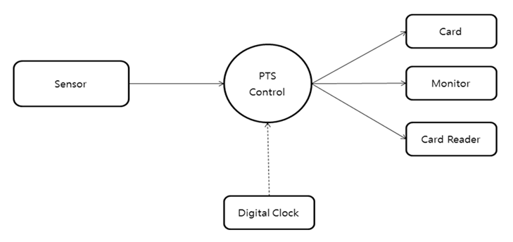

* + - 1. The System Context Diagram

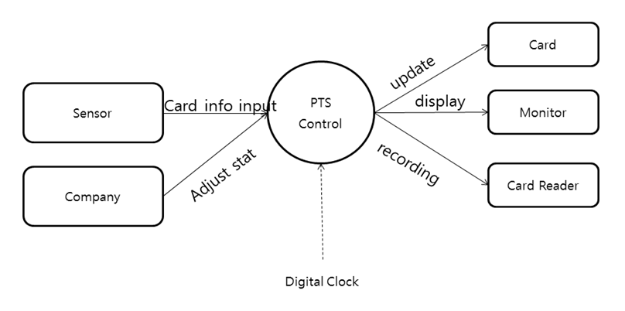

* + 1. Event List

|  |  |
| --- | --- |
| Input / Output Event | Description |
| Card info input | Card의 information을 PTS 시스템으로 넘겨준다. |
| adjust stat | 매 3분마다 정산이 진행되는데, Company로부터 정산이 완료되었는지에 대한 정보를 받아온다.  정산이 완료되지 않았을 경우 PTS 시스템은 동작되지 않는다. |
| update | PTS 시스템에서 처리된 정보를 카드에 update해준다. |
| display | PTS 시스템에서 처리된 정보를 Monitor에 Display해준다. |
| recording | 각 역 단말기에 처리된 정보를 기록한다. |

* + 1. Data Flow Diagram
       1. DFD level 0
          1. DFD

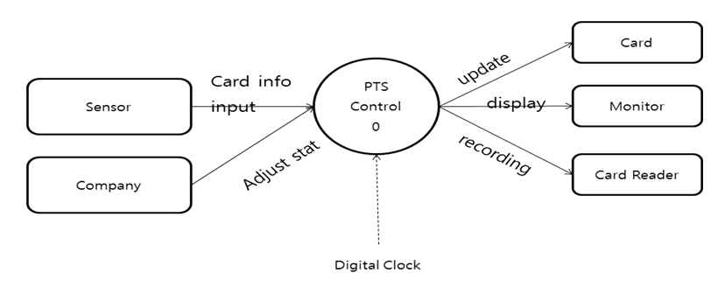

* + - * 1. Process Specification

Process 0

|  |  |
| --- | --- |
| Reference No. | 0 |
| Name | Public Transportation System Control |
| Input | Card info input, adjust stat, Digital Clock |
| Output | Update, Display, Recording |
| Process  Description | Company로부터 adjust stat 값을 가져온 뒤, 정산이 완료된 상태이면 동작한다.  Card Reader Sensor로부터 태그되어지는 Card의 Information과 태그 시각인 Digital Clock을 받아와 카드의 상태에 따른 계산으로 가격을 측정하고, 결제해준다. 결제한 결과는 Monitor에 출력해주고, 각 Card Reader에 저장한다. 또한 바뀐 카드의 Information은 갱신해준다. |

* + - * 1. Data Dictionary

|  |  |  |
| --- | --- | --- |
| Data Name | Explanation | Format |
| Card info input | 가장 최신에 태그된 카드의 정보 | Card Info |
| update | Card에 갱신할 정보 | Card Info |
| display | Monitor에 출력할 정보 | Card Info, 부과 금액 |
| recording | 역 단말기에 기록할 결제 금액 | Card Info, 부과 금액 |
| Adjust stat | 정산이 되었는지 안되었는지에 대한 정보 | bool |

* + - 1. DFD Level 1
         1. DFD

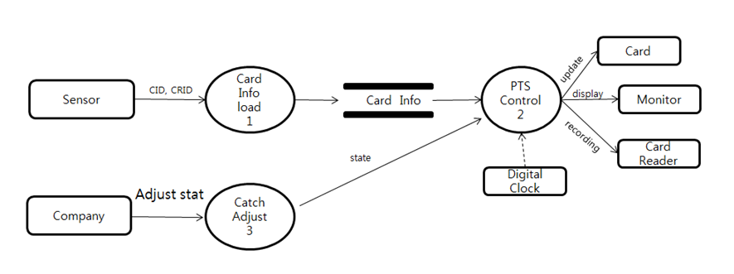

* + - * 1. Process Specification

Process 1

|  |  |
| --- | --- |
| Reference No. | 1 |
| Name | Card Info Load |
| Input | CID, CRID |
| Output | Card Info |
| Process  Description | CID를 indexing하여 해당 Card의 잔액, 탑승 단말기, 승/하차, 태그 시간, 환승상태 정보를 불러온다. |

Process 2

|  |  |
| --- | --- |
| Reference No. | 2 |
| Name | PTS Control |
| Input | Card Info, adjust stat, Digital Clock |
| Output | Update, Display, Recording |
| Process  Description | Card info를 참조해서 승/하차 가능일 경우, 가격을 측정하고 결제를 한 뒤, 결과 값을 기록 및 출력한다. |

Process 3

|  |  |
| --- | --- |
| Reference No. | 3 |
| Name | Catch Adjust |
| Input | Adjust stat |
| Output | state |
| Process  Description | 지하철 회사, 버스 회사 각각으로부터 Catch Adjust를 입력 받아서, 두 회사가 모두 정산이 끝났는지 여부를 출력해준다. |

* + - * 1. Data Dictionary

|  |  |  |
| --- | --- | --- |
| Data Name | Explanation | Format |
| Card Info | 교통카드에 들어있는 정보 - CID, CRID, tagTime, tp, state, cash, transfer, getout 이 해당된다. | Card Info |
| CID | 교통카드의 고유ID (4자리수) | INT |
| CRID | 마지막으로 태그한 단말기의 고유ID (2자리수)  - 십의 자리의 경우, 단말기의 역을 구분  (버스 : 0, 지하철 - 건대 입구 : 1, 강남 : 2, 신림 : 3, 합정 : 4, 동대문역사문화공원 : 5)  - 일의 자리의 경우, 승하차 단말기를 구분  (승차단말기 : 1, 하차단말기 : 0) | INT |
| tag_time | 마지막 태그시각 - 년(year), 월(mon), 일(day), 시(hour), 분(min), 초(sec)가 해당한다. | Time |
| tp | 마지막 탑승차량종류 - 1이면 지하철, 0이면 버스이다. | INT |
| state | 마지막 승하차여부 - 1이면 승차, 0이면 하차이다. | INT |
| cash | 마지막 잔액 | INT |
| transfer | 마지막 환승여부 - 1이면 환승, 0이면 비환승이다. | INT |
| getout | 마지막으로, 승차를 한후에 정산시에 쫒겨났는지 여부  - 1이면 쫒겨난것이고, 0이면 | INT |
| state | 현재 상황. 에러 판별 자료형 – Normal, HopInProcessing,GetOffProcessing,  Short, NotAdjust, InvalidInput 이 해당한다. | State |
| Normal | 정상처리 - 아직 에러가 발생하지 않은 상황 | INT |
| NotAdjust | 미정산 : 지하철회사 또는 버스회사 둘중 하나라도 아직 정산이 진행 중인 상황 | INT |
| HopInProcessing | 승차처리 : 승차 승차 & 동일한 단말기 & 15초 미만인 상황 | INT |
| GetOffProcessing | 하차처리 : 하차 하차 & 동일한 단말기 & 15초 미만인 상황 | INT |
| Short | 잔액부족 : 부과금액 > 현재 금액인 상황 | INT |
| InvalidInput | 잘못된 입력 : 카드 text파일에 없는 CID를 입력받은 상황 | INT |

* + - 1. DFD level 2
         1. DFD

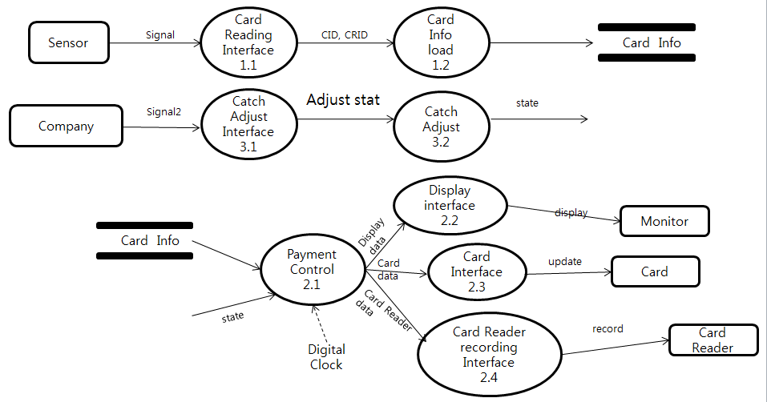

* + - * 1. Process Specification

Process 1.1

|  |  |
| --- | --- |
| Reference No. | 1.1 |
| Name | Card Reading Interface |
| Input | Signal |
| Output | CID, CRID |
| Process  Description | 카드를 Tag했을 때 전달되는 신호를, 컴퓨터가 해석할 수 있는 값을 바꾸어 보내준다. |

Process 1.2

|  |  |
| --- | --- |
| Reference No. | 1.2 |
| Name | Card info load |
| Input | CID, CRID |
| Output | Card Info |
| Process  Description | CID를 indexing하여 해당 Card의 잔액, 탑승 단말기, 승/하차, 태그 시간, 환승상태 정보를 불러온다. |

Process 2.1

|  |  |
| --- | --- |
| Reference No. | 2.1 |
| Name | Payment Control |
| Input | Card Info, 정산 여부, Digital Clock |
| Output | Display data, card data, card Reader data |
| Process  Description | 승/하차시 Card Info를 통한 결제 금액을 측정 한뒤, Card data를 보내 카드에 갱신하도록 하고, Display data를 보내 출력, Card Reader data를 보내 역 단말기에 기록할 수 있도록 한다. |

Process 2.2

|  |  |
| --- | --- |
| Reference No. | 2.2 |
| Name | Display interface |
| Input | Display data |
| Output | Display |
| Process  Description | 결정된 금액 혹은 경고 메시지, 현재 시각에 관한 정보를 Display data를 통해 받아오고, 정리된 정보를 보내준다. |

Process 2.3

|  |  |
| --- | --- |
| Reference No. | 2.3 |
| Name | Card interface |
| Input | Card data |
| Output | Update |
| Process  Description | 결제 후, 갱신해야 할 Card data를 받아온 뒤, Card에 넘겨준다. |

Process 2.4

|  |  |
| --- | --- |
| Reference No. | 2.4 |
| Name | Card Reader Recording interface |
| Input | Card Readaer data |
| Output | Record |
| Process  Description | 결제 후, 결제 금액을 받아온 뒤, 각 Card Reader에 기록하기 위한 정보를 보내준다. |

Process 3.1

|  |  |
| --- | --- |
| Reference No. | 3.1 |
| Name | Catch Adjust Interface |
| Input | Signal2 |
| Output | Adjust stat |
| Process  Description | 회사로부터 네트워크를 통해 정산이 되는 중인지, 완료되었는지 여부를 전송하는 신호를, 컴퓨터가 해석할 수 있는 값을 바꾸어 보내준다. |

Process 3.2

|  |  |
| --- | --- |
| Reference No. | 3.2 |
| Name | Catch Adjust |
| Input | Adjust stat |
| Output | state |
| Process  Description | 지하철 회사, 버스 회사 각각으로부터 Catch Adjust를 입력 받아서, 두 회사가 모두 정산이 끝났는지 여부를 출력해준다. |

* + - * 1. Data Dictionary

|  |  |  |
| --- | --- | --- |
| Data Name | Explanation | Format |
| Signal | 카드가 Tag될 때 받는 신호 | Analog |
| Signal2 | 회사로부터 네트워크를 통해 정산이 되는 중인지, 완료되었는지 여부를 전송하는 신호 | Analog |
| Display data | 출력에 필요한 data | Card Info, 부과 금액 |
| Card data | Card update에 필요한 data | Card Info |
| Card Reader data | Card Reader에 기록하기 위한 data | Card Info, 부과 금액 |

* + - 1. DFD level 3
         1. DFD

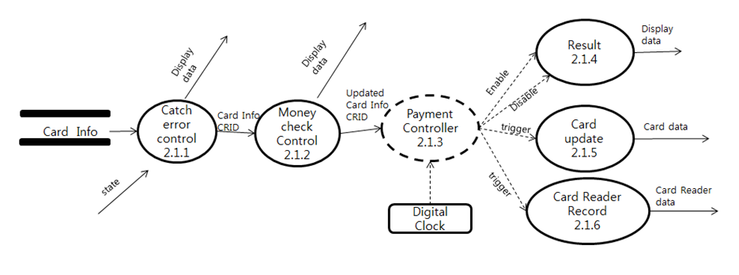

* + - * 1. Process Specification

Process 2.1.1

|  |  |
| --- | --- |
| Reference No. | 2.1.1 |
| Name | Catch Error Control |
| Input | Card Info, state |
| Output | Card Info, Display data |
| Process  Description | 받아온 Card Info, state를 토대로, 만약 정산중이거나, 정상적인 과정의 Tag가 아닐 경우 경고메시지를 출력하고, 아닐 경우 Money Check Control에 값을 넘겨준다. |

Process 2.1.2

|  |  |
| --- | --- |
| Reference No. | 2.1.2 |
| Name | Money Check Control |
| Input | Card Info |
| Output | Updated Card Info, Display data |
| Process  Description | 가격을 측정하고, 측정한 가격과 잔액을 비교한 뒤, 결제 가능할 경우 Card Info를 갱신하고 넘겨준다. 불가능할 경우 경고 메시지를 보내준다. |

Process 2.1.3

|  |  |
| --- | --- |
| Reference No. | 2.1.3 |
| Name | Payment Controller |
| Input | Updated Card Info, Digital Clock |
| Output | Display data, trigger, enable, disable |
| Process  Description | Card 결제가 이루어 진 후, 처리된 정보와 현재 시각을 받아와서 결과값을 출력하고, Card에 갱신, 역 단말기에 기록한다. |

Process 2.1.4

|  |  |
| --- | --- |
| Reference No. | 2.1.4 |
| Name | Result |
| Input | Enable, Disable |
| Output | Display data |
| Process  Description | Card 결제가 이루어지고 난 뒤의 결제 금액, 잔액, 현재 시각( Display data)을 보내준다. |

Process 2.1.5

|  |  |
| --- | --- |
| Reference No. | 2.1.5 |
| Name | Card update |
| Input | Trigger |
| Output | Card data |
| Process  Description | Card 결제가 이루어지고 난 뒤 바뀐 Card Info를 갱신한다. |

Process 2.1.6

|  |  |
| --- | --- |
| Reference No. | 2.1.6 |
| Name | Card Reader Record |
| Input | Trigger |
| Output | Card Reader data |
| Process  Description | Card 결제가 이루어지고 난 뒤, 결제 금액을 Card Reader에 기록한다. |

* + - * 1. Data Dictionary

|  |  |  |
| --- | --- | --- |
| Data Name | Explanation | Format |
| Updated Card Info | 결제가 이루어지고 난 뒤 변경되는 Card Info | Card Info |

* + - * 1. State Transition Diagram

STD for Controller 2.1.3

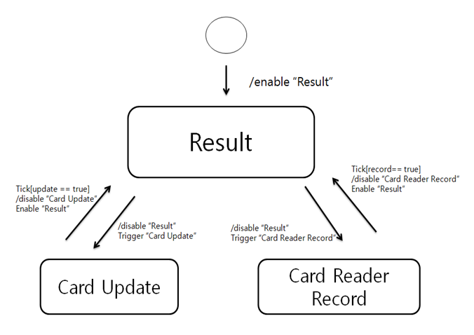

* + - 1. DFD level 4
         1. DFD

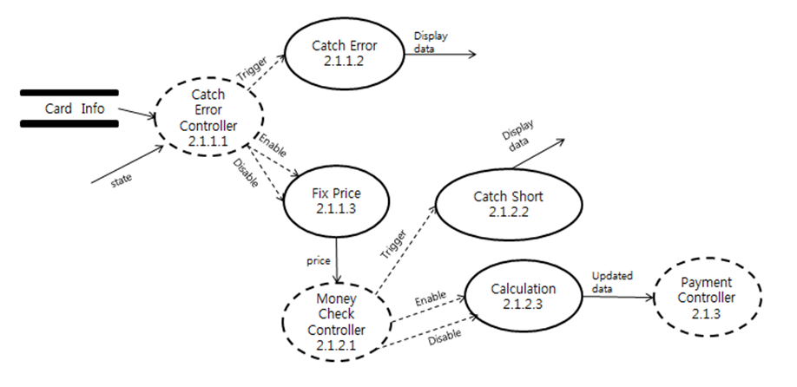

* + - * 1. Process Specification

Process 2.1.1.1

|  |  |
| --- | --- |
| Reference No. | 2.1.1.1 |
| Name | Catch Error Controller |
| Input | Card Info, state |
| Output | Trigger, Enable, Disable |
| Process  Description | 정산 여부에 관한 정보를 받아온 뒤, 정산이 이루어지지 않았을 경우 경고메시지를 출력하도록 한다.  정산이 이루어졌을 경우 Card Info를 받아온후, Catch Error를 실행시켜서 정상적인 카드 Tag가 이루어졌는지 판별하고, 아닐경우 경고메시지를 출력하도록 한다. 정상적일 경우 Fix Price를 실행시켜서 가격을 측정하도록 한다. |

Process 2.1.1.2

|  |  |
| --- | --- |
| Reference No. | 2.1.1.2 |
| Name | Catch Error |
| Input | Trigger |
| Output | Display data |
| Process  Description | 정상적이지 않은 Tag나 정산이 이루어지지 않았을 경우 경고 메시지를 보낸다. |

Process 2.1.1.3

|  |  |
| --- | --- |
| Reference No. | 2.1.1.3 |
| Name | Fix price |
| Input | Enable, Disable |
| Output | price, Card Info |
| Process  Description | 정상적인 경우, Card Info를 받아온 뒤 해당 조건에 맞는 가격을 측정한다. |

Process 2.1.2.1

|  |  |
| --- | --- |
| Reference No. | 2.1.2.1 |
| Name | Money Check Controller |
| Input | price, Card Info |
| Output | Trigger, Enable Disable |
| Process  Description | 측정된 가격을 받아온 뒤, Catch Short를 실행시켜서 Card Info의 잔액과 비교한 뒤 충분하면 Calculation을 실행한다. |

Process 2.1.2.2

|  |  |
| --- | --- |
| Reference No. | 2.1.2.2 |
| Name | Catch Short |
| Input | Trigger |
| Output | Display data |
| Process  Description | 가격이 부족할 경우 경고메시지를 출력한다. |

Process 2.1.2.3

|  |  |
| --- | --- |
| Reference No. | 2.1.2.3 |
| Name | Calculation |
| Input | Enable, Disable |
| Output | Updated data |
| Process  Description | 잔액이 충분할 경우 잔액-결제금액 을 한 뒤, 승/하차 상태 및 환승 상태, 역 단말기 정보, 잔액을 갱신한 뒤 Updated data로 보내준다. |

* + - * 1. Data Dictionary

|  |  |  |
| --- | --- | --- |
| Data Name | Explanation | Format |
| price | Card Info에 따른 측정 가격(부과 금액) | INT |

* + - * 1. State Transition Diagram

STD for Controller 2.1.1.1

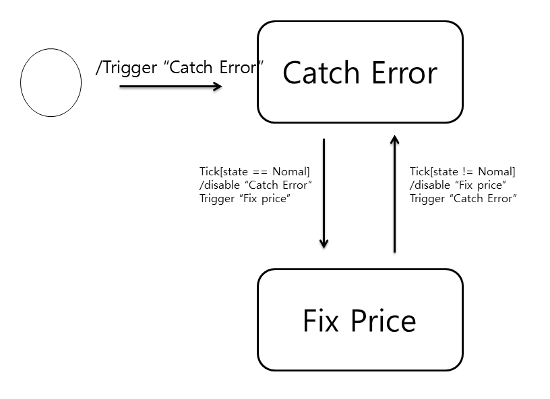

STD for Controller 2.1.2.2

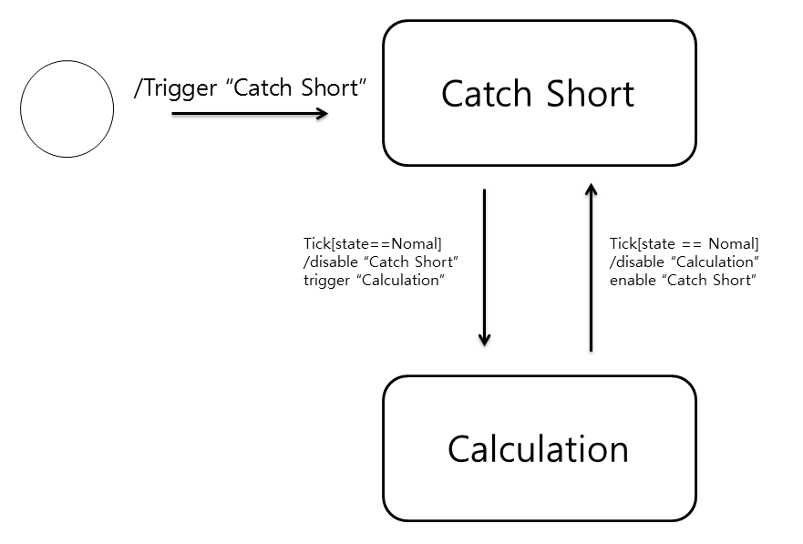

* 1. Recharger System
     1. System Context Diagram

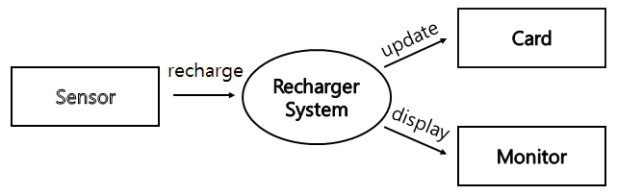

* + 1. Event List

|  |  |
| --- | --- |
| Input / Output Event | Description |
| recharge | 충전 단말기 센서에 카드를 대서 감지된 후, 충전할 만큼의 현금을 투입할 때, 교통카드와 현금의 정보 |
| updated | 충전 시스템 안에서 계산된 결과를 가지고 갱신시킬 카드의 정보 |
| display | 단말기 시스템 안에서 계산된 결과를 가지고 Monitor화면에 출력할 정보 |

* + 1. Data Flow Diagram
       1. DFD level 0
          1. DFD

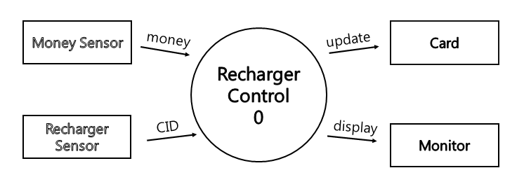

* + - * 1. Process Specification

|  |  |
| --- | --- |
| Reference No. | 0 |
| Name | Recharger Control |
| Input | money, CID |
| Output | update, display |
| Process  Description | money, CID를 받아서 충전 계산을 한 뒤, 적절한 update와 display해준다. |

* + - * 1. Data Dictionary

|  |  |  |
| --- | --- | --- |
| Data Name | Explanation | Format / Type |
| money | 충전기계에 투입된, Card에 충전할 현금을 감지해서 INT 형태로 전달할 정보 | INT |
| CID | 충전기계에 감지된 Card의 ID를 INT 형태로 전달할 정보 | INT |
| updated | 충전 시스템 안에서 계산된 결과를 가지고 갱신시킬 카드의 정보 | Updated Data |
| display | 충전 시스템 안에서 계산된 결과를 가지고 Monitor화면에 출력할 정보 | Displayed Data |

* + - 1. DFD level 1
         1. DFD

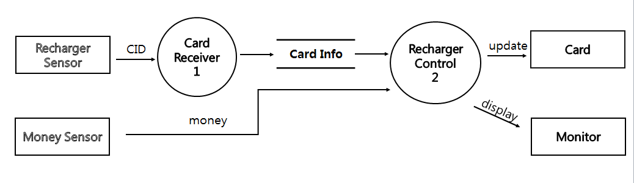

* + - * 1. Process Specification

Process 1

|  |  |
| --- | --- |
| Reference No. | 1 |
| Name | Card Receiver |
| Input | CID |
| Output | Card Info |
| Process  Description | CID를 사용해서Card Info를 불러와 Recharger Control 에 전달한다. |

Process 2

|  |  |
| --- | --- |
| Reference No. | 2 |
| Name | Recharger Control |
| Input | Card Info, money |
| Output | update, display |
| Process  Description | Card Info, money를 받아서 충전 계산을 한 뒤, 적절한 update와 display해준다. |

* + - * 1. Data Dictionary

|  |  |  |
| --- | --- | --- |
| Data Name | Explanation | Format / Type |
| Card Info | 교통카드에 들어있는 정보 - CID, CRID, tagTime, tp, state, cash, transfer, getout 이 해당된다. | Card Info |
| CID | 교통카드의 고유ID (4자리수) | INT |
| CRID | 마지막으로 태그한 단말기의 고유ID (2자리수)  - 십의 자리의 경우, 단말기의 역을 구분  (버스 : 0, 지하철 - 건대 입구 : 1, 강남 : 2, 신림 : 3, 합정 : 4, 동대문역사문화공원 : 5)  - 일의 자리의 경우, 승하차 단말기를 구분  (승차단말기 : 1, 하차단말기 : 0) | INT |
| tag_time | 마지막 태그시각 - 년(year), 월(mon), 일(day), 시(hour), 분(min), 초(sec)가 해당한다. | Time |
| tp | 마지막 탑승차량종류 - 1이면 지하철, 0이면 버스이다. | INT |
| state | 마지막 승하차여부 - 1이면 승차, 0이면 하차이다. | INT |
| cash | 마지막 잔액 | INT |
| transfer | 마지막 환승여부 - 1이면 환승, 0이면 비환승이다. | INT |
| getout | 마지막으로, 승차를 한후에 정산시에 쫒겨났는지 여부  - 1이면 쫒겨난것이고, 0이면 쫒겨나지 않은 것이다 | INT |

* + - 1. DFD level 2
         1. DFD

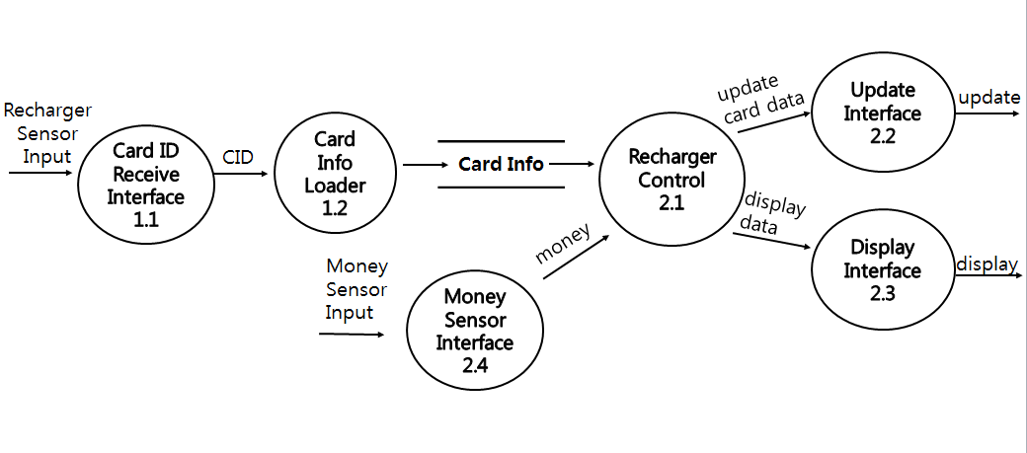

* + - * 1. Process Specification

Process 1.1

|  |  |
| --- | --- |
| Reference No. | 1.1 |
| Name | Card ID Receive Interface |
| Input | Recharger Sensor Input |
| Output | CID |
| Process  Description | Recharger Sensor로부터 받은 아날로그 신호를 디지털 신호로 변환한다. |

Process 1.2

|  |  |
| --- | --- |
| Reference No. | 1.2 |
| Name | Card Info Loader |
| Input | CID |
| Output | Card Info |
| Process  Description | CID를 사용해서 Card Info를 불러와 Recharger Control 에 전달한다. |

Process 2.1

|  |  |
| --- | --- |
| Reference No. | 2.1 |
| Name | Recharger Control |
| Input | Card Info, money |
| Output | update card data, display data |
| Process  Description | Card Info, money를 받아서 충전 계산을 한 뒤, 적절한 update card data와 display data를 보내준다. |

Process 2.2

|  |  |
| --- | --- |
| Reference No. | 2.2 |
| Name | Update Interface |
| Input | update card data |
| Output | update |
| Process  Description | update card data를 받아서 Card 정보를 Update 시키는 정보를 보내준다 |

Process 2.3

|  |  |
| --- | --- |
| Reference No. | 2.3 |
| Name | Dispaly Interface |
| Input | display data |
| Output | display |
| Process  Description | display data를 받아서 Monitor에 출력할 display정보를 보내준다. |

Process 2.4

|  |  |
| --- | --- |
| Reference No. | 2.4 |
| Name | Money Sensor Interface |
| Input | Money Sensor Input |
| Output | money |
| Process  Description | Money Sensor로부터 받은 아날로그 신호를 디지털 신호로 변환한다. |

* + - * 1. Data Dictionary

|  |  |  |
| --- | --- | --- |
| Data Name | Explanation | Format / Type |
| Recharger Sensor Input | 충전기에 카드를 댔을 때, Recharger Sensor로부터 받은 카드의 아날로그 신호 |  |
| Money Sensor Input | 충전기에 현금을 투입 했을 때, 받은 현금의 아날로그 신호 |  |
| update card data | 충전 시스템 안에서 계산된 결과를 가지고 갱신시킬 카드의 정보 | Card Info |
| display data | 충전시스템 안에서 계산된 결과를 가지고 Monitor화면에 출력할 정보[기존 금액과 충전된 후의 금액] | Card Info |

* + - 1. DFD level 3
         1. DFD

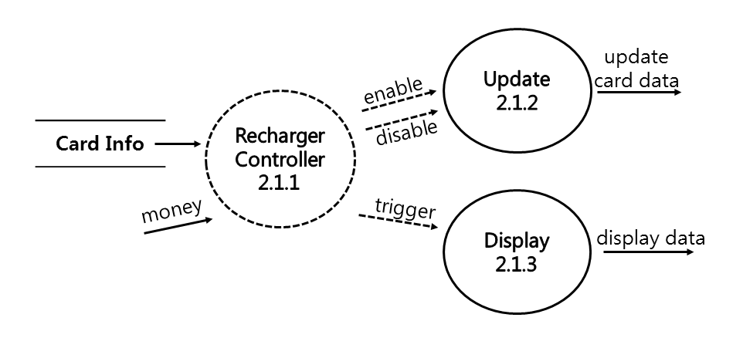

* + - * 1. Process Specification

Process 2.1.1

|  |  |
| --- | --- |
| Reference No. | 2.1.1 |
| Name | Recharger Controller |
| Input | Card Info, money |
| Output | enable, disable, trigger |
| Process  Description | 입력받은 Card Info, money Data를 종합하여 충전 계산을 한 뒤, 적절한 update와 display를 실행 해준다. |

Process 2.1.2

|  |  |
| --- | --- |
| Reference No. | 2.1.2 |
| Name | Update |
| Input | enable, disable |
| Output | update card data |
| Process  Description | 충전된 정보로 교통카드를 갱신한다. |

Process 2.1.3

|  |  |
| --- | --- |
| Reference No. | 2.1.3 |
| Name | Display |
| Input | trigger |
| Output | display data |
| Process  Description | 교통카드에 충전된 정보를 Monitor에 보여준다. |

* + - * 1. State Transition Diagram

STD for Controller 2.1.1

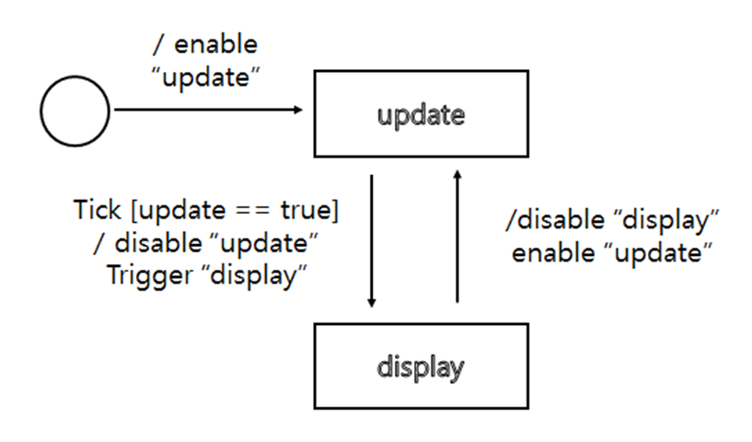

* 1. Fee Calculation System
     1. System Context Diagram

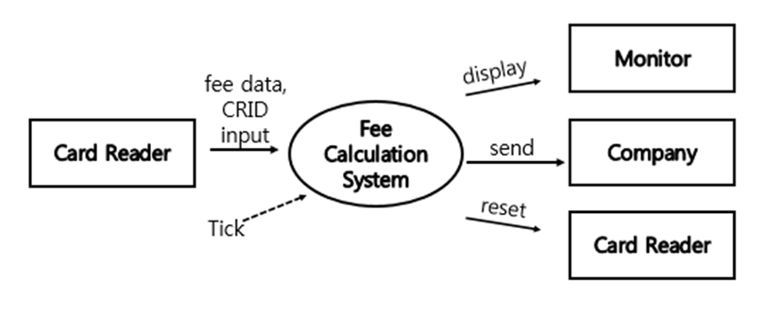

* + 1. Event List

|  |  |
| --- | --- |
| Input / Output Event | Description |
| fee data input | 카드 단말기로부터 저장된 요금 정보를 불러온다. |
| display | 모니터에 정산된 요금을 출력한다. |
| send | 회사에 정산된 요금을 보낸다. |
| reset | 정산이 잘된 경우 카드 단말기의 요금 정보를 초기화 시킨다. |
| Tick | 3분마다 실행하게 한다. |

* + 1. Data Flow Diagram
       1. DFD level 0
          1. DFD

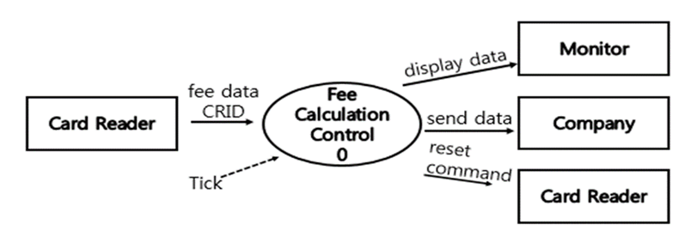

* + - * 1. Process Specification

Process 0

|  |  |
| --- | --- |
| Reference No. | 0 |
| Name | Fee Calculation Control |
| Input | fee data, CRID, Tick |
| Output | display data, send data, reset command |
| Process  Description | 카드 단말기로부터 저장된 요금 정보를 불러와서 정산을 한다. 정산이 잘 되었을 경우, 모니터에 출력될 정산된 요금을 보내고, 회사에 정산된 요금을 보내고,카드 단말기에 저장된 정보를 초기화 실행명령을 준다. |

* + - * 1. Data Dictionary

|  |  |  |
| --- | --- | --- |
| Data Name | Explanation | Format |
| fee data | 단말기에 저장된 요금 정보 | Int |
| CRID | 단말기의 고유정보(버스,지하철(건입,신림역 ..), 단말기가 승/하차 인지) | String_int |
| display data | 모니터에 출력할 정보(정산된 요금) |  |
| send data | 회사에 보낼 정보(정산된 요금) |  |
| reset command | 카드 단말기에 저장되어 있는 정보의  초기화를 시킨다. |  |

* + - 1. DFD level 1
         1. DFD

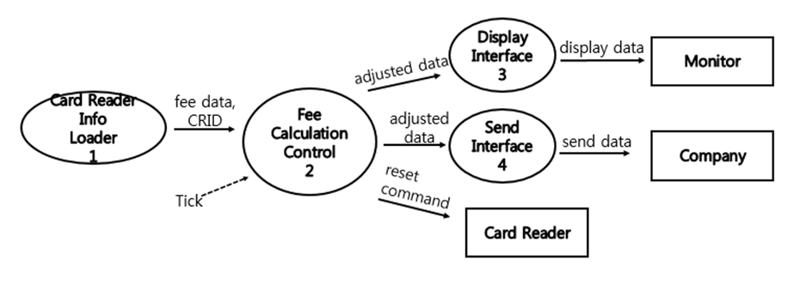

* + - * 1. Process Specification

Process 1

|  |  |
| --- | --- |
| Reference No. | 1 |
| Name | Card Reader Info Loader |
| Input | CRID |
| Output | CRID, fee data |
| Process  Description | 카드 단말기로부터 저장된 요금 정보를 불러와서 정산을 한다. 정산이 잘 되었을 경우, 모니터에 출력될 정산된 요금을 보내고, 회사에 정산된 요금을 보내고, 카드 단말기에 저장된 정보를 초기화 실행명령을 준다. |

Process 2

|  |  |
| --- | --- |
| Reference No. | 2 |
| Name | Fee Calculation Control |
| Input | fee data, CRID, Tick |
| Output | display data, send data, reset command |
| Process  Description | 카드 단말기로부터 저장된 요금 정보를 불러와서 정산을 한다. 정산이 잘 되었을 경우, 모니터에 출력될 정산된 요금을 보내고, 회사에 정산된 요금을 보내고, 카드 단말기에 저장된 정보를 초기화 실행명령을 준다. |

Process 3

|  |  |
| --- | --- |
| Reference No. | 3 |
| Name | Display Interface |
| Input | adjusted data |
| Output | display data |
| Process  Description | 정산된 요금 정보를 받고 Monitor가 출력할 수 있게 신호를 변환해서 준다. |

Process 4

|  |  |
| --- | --- |
| Reference No. | 4 |
| Name | Send Interface |
| Input | adjusted data |
| Output | send data |
| Process  Description | 정산된 요금 정보를 받고 회사에 정산된 요금정보를 보내줄 수 있게 신호를 변환한다. |

* + - * 1. Data Dictionary

|  |  |  |
| --- | --- | --- |
| Data Name | Explanation | Format |
| adjusted data | 정산된 요금 | Int |

* + - 1. DFD level 2
         1. DFD

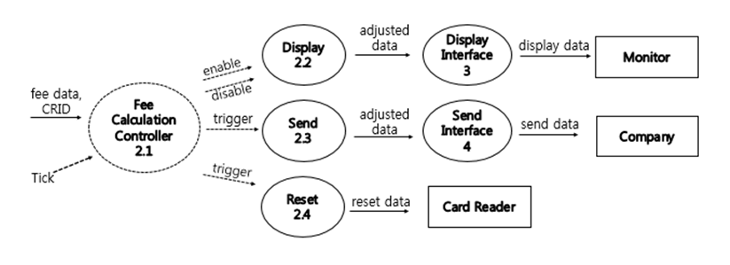

* + - * 1. Process Specification

Process 2.1

|  |  |
| --- | --- |
| Reference No. | 2.1 |
| Name | Fee Calculation Controller |
| Input | fee data, CRID, Tick |
| Output | enable, disable, trigger |
| Process  Description | 카드 단말기로부터 저장된 요금 정보를 불러와서 정산을 한다. 정산이 잘 되었을 경우, Display, Send, Reset 프로세스를 trigger 한다. |

Process 2.2

|  |  |
| --- | --- |
| Reference No. | 2.2 |
| Name | Display |
| Input | enable, disable |
| Output | adjusted data |
| Process  Description | 정산된 요금 정보를 출력한다. |

Process 2.3

|  |  |
| --- | --- |
| Reference No. | 2.3 |
| Name | Send |
| Input | Trigger |
| Output | adjusted data |
| Process  Description | 정산된 요금 정보를 회사에 보낸다. |

Process 2.4

|  |  |
| --- | --- |
| Reference No. | 2.4 |
| Name | Reset |
| Input | Trigger |
| Output | reset data |
| Process  Description | 단말기에 저장된 요금 정보를 초기화 한다. |

* + - * 1. Data Dictionary

|  |  |  |
| --- | --- | --- |
| Data Name | Explanation | Format |
| resetdata | 단말기에 저장된 요금 정보를 초기화 시킨다 |  |

* + - * 1. State Transition Diagram

STD for Controller 2.1

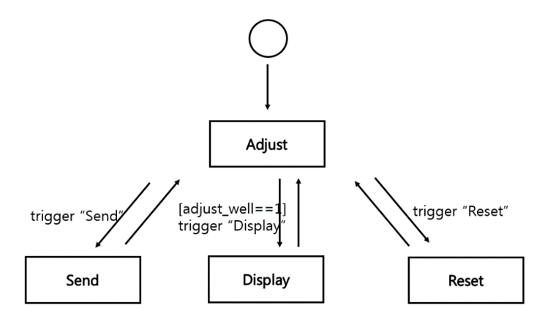

* 1. Overall
     1. Public Transportation System

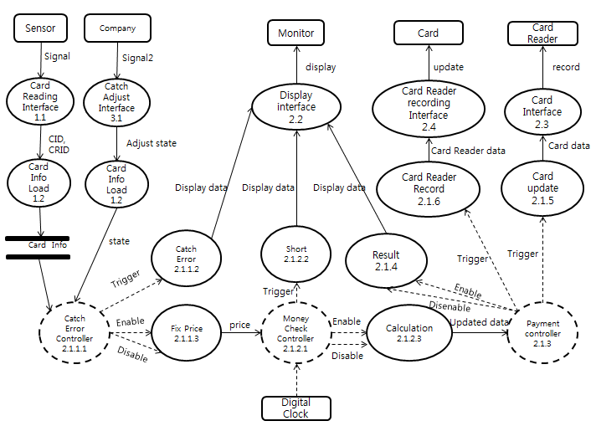

* + 1. Recharger System

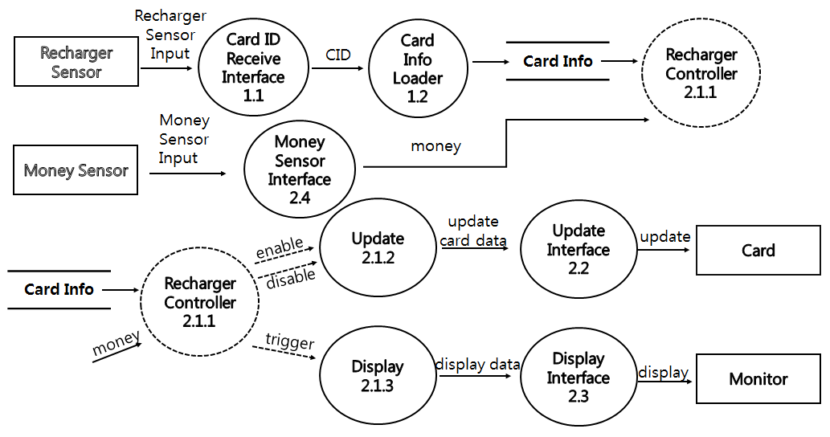

* + 1. Fee Calculation System

